1）视频会议系统

视频会议是通过通信线路把两地或多个地点的会议室连接起来，以视频会议方式召开会议的一种图像通信手段。

2）视屏会议系统架构图：mcu+通信网络+终端

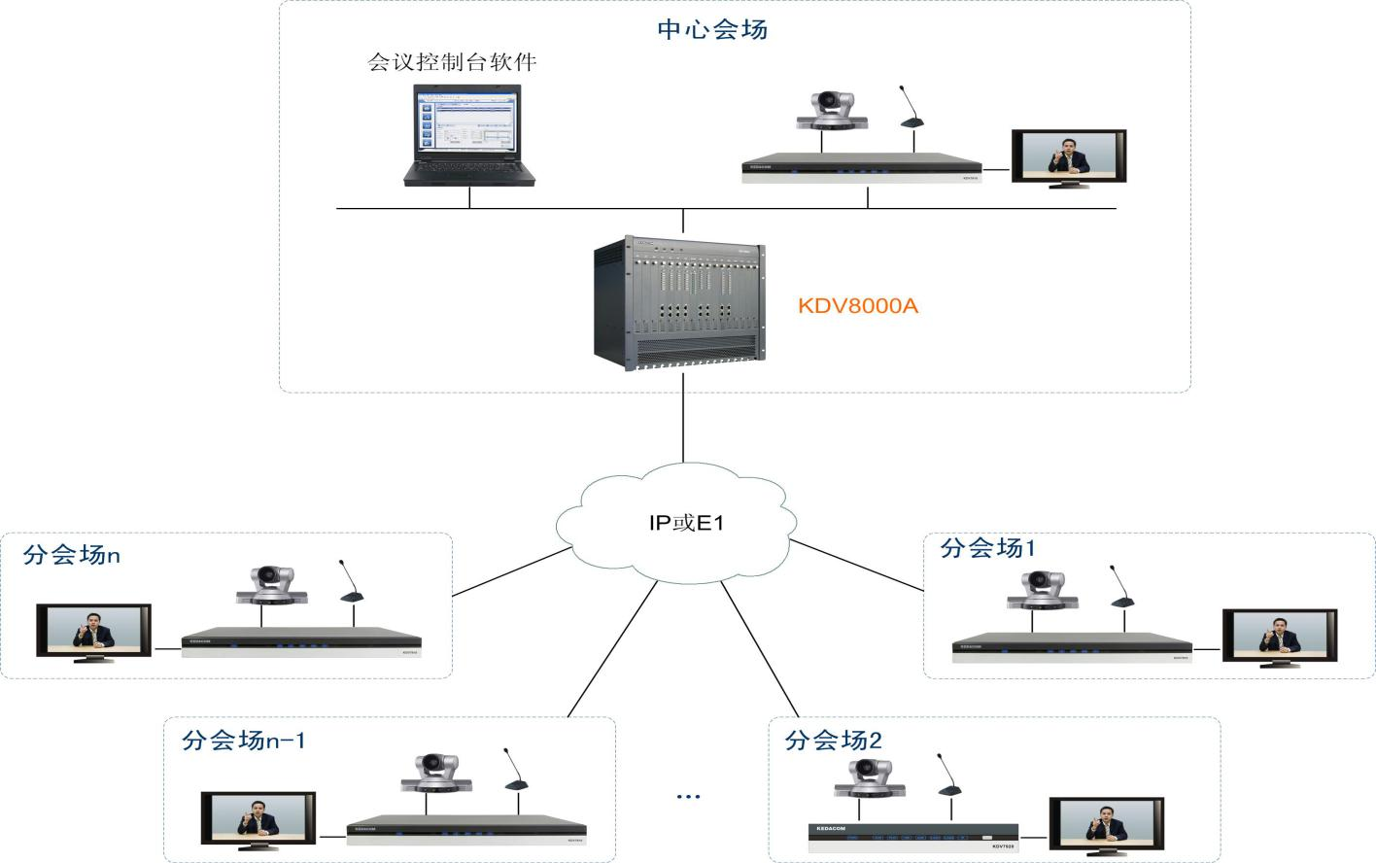

1. 组网模式

点对点会议

2方与会

不需要MCU

主要用于参与交流人数较少的应用场景

对交互性有较高的要求

多点会议

3~10方与会

需要MCU

主要用于小范围的沟通

对交互性有较高要求

级联会议

数十方甚至数百方与会

需多MCU级联

主要用于大型的政策宣讲、报告等方式的会议

一般要求会议管理人员

对可靠性有较高要求

对交互性要求不高

卫星会议

大跨度，大范围，远距离

带宽资源少，单位带宽费用高

偏远地区，受灾地区，海岛

大范围覆盖或跨国公司

公有云

混合云

4）视频会议核心产品

终端（MT）

将视频、音频、数据、信令等各种数字信号分别进行处理后组合成一路复合的数字码流，再将它转换成与用户-网络接口兼容且符合传输网络所规定的信道帧结构的信号格式，然后送上信道传输。

KDV7910

KDV7810

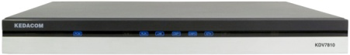

KDV7620



KDV8010A



H700

H800

H850

H900

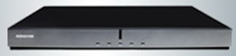

KDV7920

KDV7820

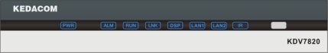

H600

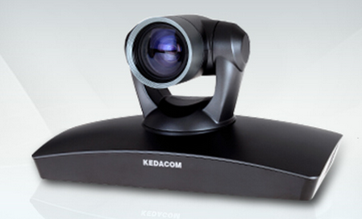

TS6610

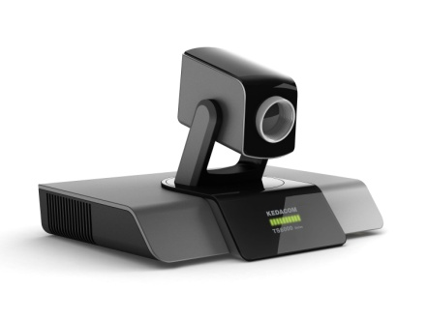

多点会议控制单元（MCU）

在多点视频会议中，主要负责多点媒体信号的处理、传输及切换。简单理解，MCU可看作类似电话网的交换机角色。

KDV8000A

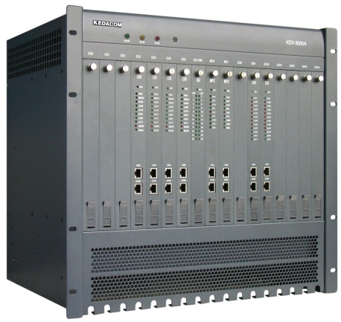

KDV8000B

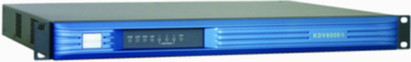

KDV8000G、KDV8000H、KDV8000H-M

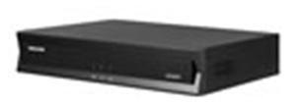

网守（GK）

主要用来完成地址解析、接纳控制等功能。

5）视频会议系统外围产品

录播服务器

电视墙

摄像机

麦克风

终端控制台(MTC)

会议控制台(MCS)

指挥调度系统(VCS)

网管服务器(NMS)

1. 点对点会议

2方与会

不需要MCU

主要用于参与交流人数较少的应用场景

对交互性有较高的要求

操作：可直接在终端控制台输入对端终端IP，H.323别名，E.164号呼叫

可在会议配置项里配置为sip协议呼叫

1. 多点会议

小容量多点会议模式

3~10方与会

需要MCU

主要用于小范围的沟通

对交互性有较高要求

创建模板开会：在会议控制台（MCS）通过创建会议模板

画面合成：画面合成器的主要功能就是将多个会场的画面组合成为一个画面再广播给所有与会终端，这样，我们的与会终端就可以同时收看到多个会场的画面

具体画面合成功能的媒体板卡有：VPU、MPU、MPU2

画面合成效果如下：

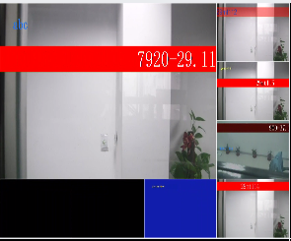

混音：完成多路音频的数字混音处理，生成混音后的音频信号根据接收者的不同按照N或N-1模式分别合成后再发送到预定接收者

N模式：未参与混音的终端接收的全混的音频

N-1模式：参与混音的终端接收的混音需要减去自己的声音

混音相关的操作

定制混音：只有指定成员能够参加讨论，其他成员只能接收讨论组成员的声音（决策会议）。有发言人情况下，发言人主动占用一个混音通道。

智能混音：全部参与混音，任意终端都可参加的。有序进入，换掉长时间不发言的人，选择下一组发声终端为与会终端。

语音激励：在语音激励下，发言人切换是通过判断会场的语音状态实现的。某个终端讲话时，若此时会议没有发言人，则此终端成为发言终端。在终端发言期间，在所设置的语音激励时间内，无论其是否在讲话，别的会场都无法抢得其发言人的地位；若超过这段时间后，该终端依然没有讲话，则其他语音终端自动成为发言终端。

会议点名：

点名的三种模式

点名人：点名人看被点名人的图像，其他终端看点名人的图像

被点名人：被点名人看点名人的图像，其他人看被点名人的图像

点名人和被点名人：点名人和被点名人互相选看，其他终端接收点名人和被点名人的画面合成的图像

会议轮询：即MCS按照一定的顺序和间隔播放所选与会终端的音视频

选看：终端选看即设置指定终端接收和观看其他终端的音视频

电视墙：通过高清电视墙功能，可方便地观看和收听各与会终端的图像声音。高清电视墙功能需要使用外围设备KDV-TVS电视墙服务器

录像机：会议录像可将当前会议的视、音频码流录制下来，存储于录像机的存储路径下，或发布到视频录播系统，以备将来查看 可以发布到VOD点播服务器上

双流：双流是指在会议中同时发送两路图像：主视频源图像和辅视频源（第二路码流）图像